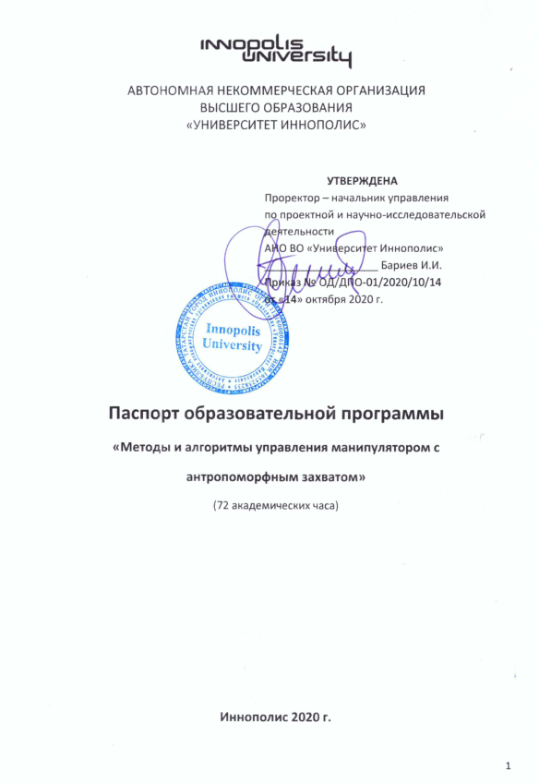

**Паспорт Образовательной программы**

**«Методы и алгоритмы управления манипулятором с антропоморфным захватом»**

|  |  |
| --- | --- |
| **Версия программы** | **1** |
| **Дата Версии** | **14.10.2020** |

1. **Сведения о Провайдере**

|  |  |  |
| --- | --- | --- |
| 1.1 | Провайдер | Университет Иннополис |
| 1.2 | Логотип образовательной организации |  |
| 1.3 | Провайдер ИНН | 1655258235 |
| 1.4 | Ответственный за программу ФИО | Малолетов Александр Васильевич |
| 1.5 | Ответственный должность | Заместитель руководителя Центра технологий компонентов робототехники и мехатроники, Университет Иннополис |
| 1.6 | Ответственный Телефон | +7 (999) 1620274 |
| 1.7 | Ответственный Е-mail | |  | | --- | | [a.maloletov@innopolis.ru](mailto:a.maloletov@innopolis.ru) | |

1. **Основные Данные**

|  |  |  |
| --- | --- | --- |
| **№** | **Название** | **Описание** |
| 2.1 | Название программы | Методы и алгоритмы управления манипулятором с антропоморфным захватом |
| 2.2 | Ссылка на страницу программы | https://learn.innopolis.university/invite/manipulator  (сслыка на входное тестирование: https://learn.innopolis.university/invite/test_robot) |
| 2.3 | Формат обучения | Онлайн |
|  | Подтверждение от ОО наличия возможности реализации образовательной программы с применением электронного обучения и (или) дистанционных образовательных технологий с возможностью передачи данных в форме элементов цифрового следа | Подтверждаем |
| 2.4 | Уровень сложности | Продвинутый |
| 2.5 | Количество академических часов | 72 |
|  | Практико-ориентированный характер образовательной программы: не менее 50 % трудоемкости учебной деятельности отведено практическим занятиям и (или) выполнению практических заданий в режиме самостоятельной работы (кол-во академических часов) | 56 академических часов. Из них на выполнение практических заданий - 24 часов, на выполнение самостоятельных работ-28 часов, на выполнение заданий итоговой аттестации 4 часа |
| 2.6 | Стоимость обучения одного обучающегося по образовательной программе, а также предоставление ссылок на 3 (три) аналогичные образовательные программы иных организаций, осуществляющих обучение, для оценки объективности стоимости или обоснование уникальности представленной образовательной программы в случае отсутствия аналогичных образовательных программ на рынке образовательных услуг | Стоимость обучения: 30 000 руб.  Программы реализуемые в иных организациях:  1**.** <https://fixit-plus.ru/course-robotech.html>  2. <http://www.tsi.lv/ru/content/bazovoe-programmirovanie-promyshlennyh-robotov>  3. <https://new.abb.com/service/training/abb-university/united-states/robotics>  Обоснование:  Представленные выше курсы лишь частично перекрывают материалы предлагаемой программы. Значительная часть курса основана на собственном опыте разработчиков. Например, уникальные материалы представлены в части методов калибровки и планирования движения промышленных роботов.  Краткое описание  Программа «Методы и алгоритмы управления манипулятором с антропоморфным захватом» формирует или совершенствует компетенции обучающихся по таким темам, связанным с управлением манипулятора, как «Кинематика манипулятора с антропоморфным захватом», «Дифференциальная кинематика и планирование движения», «Компьютерное зрение в робототехнике», «Взаимодействие робота и человека». Данная программа позволяет подготовиться к изучению более сложных сторон промышленной робототехники.  Учебный курс по программе включает в себя 16 онлайн-занятий (вебинары) с преподавателем.  Что будет на курсе:  1 модуль - Кинематика манипулятора с антропоморфным захватом  Лекции:  1.1. Введение в робототехнику, компоненты роботов.  2.1. Позиционирование и ориентация твёрдого тела. Углы Эйлера.  3.1. Однородные преобразования. Прямая задача кинематики для манипулятора с антропоморфным захватом.  4.1. Обратная задача кинематики для манипулятора с антропоморфным захватом.  Практика:  1.2. Кинематическая структура манипулятора. Матрицы поворота. Вращения в разных системах координат.  2.2. Построение матриц перехода и преобразование систем координат.  3.2. Прямая задача кинематики. Рабочее пространство роботов.  4.2. Решение обратной задачи кинематики для манипулятора с антропоморфным захватом. Вырожденность.  2 модуль - Дифференциальная кинематика и планирование движения.  Лекции:  1.1. Теория винтов.  2.1. Дифференциальная кинематика.  3.1. Калибровка.  4.1. Планирование движения.  Практика:  1.2. Задачи и примеры по теории винтов  2.2. Примеры записи матриц Якоби  3.2. Задачи и примеры на калибровку  4.2. Построение траектории и планирование движения  3 модуль - Компьютерное зрение в робототехнике.  Лекции:  1.1. Введение в компьютерное зрение.  2.1. Предварительная обработка изображения.  3.1. Классификация изображений.  4.1. Отслеживание объектов.  Практика:  1.2. Введение в библиотеки технического зрения.  2.2. Применение методов предварительной обработки изображения и детектирование границ.  3.2. Применение методов разметки и детектирования объектов.  4.2. Применение методов отслеживания объектов в робототехнике.  4 модуль - Взаимодействие робота и человека.  Лекции:  1.1. Введение. Человеко-машинные интерфейсы. Хаптика.  2.1. Режимы взаимодействия робота и человека. Кинематика и динамика.  3.1. Телеуправление  4.1. Экзоскелеты. Управление и расчёт экзоскелетов.  Практика:  1.2. Ознакомление с практическим человеко-машинные интерфейсы.  2.2. Составление и численное исследование влияния различных моделей окружающей среды.  3.2. Симуляция и исследование двусторонней телеуправляемой системы.  4.2. Расчет динамических и статических возможностей выбранного экзоскелета.  Закрепление теоретического материала осуществляется через выполнение практических заданий с автоматизированной проверкой, тренажеров. К каждому занятию прилагается полный конспект (в виде слайдов презентаций), а также необходимые методические указания, которые загружаются на платформу, что позволяет сделать изучение курса более комфортным.  Стоимость данного курса 30 000 руб ( 1ак.час / 446 руб. 666 коп.) |
| 2.7 | Минимальное количество человек на курсе | 100 |
| 2.8 | Максимальное количество человек на курсе | 500 |
| 2.9 | Данные о количестве слушателей, ранее успешно прошедших обучение по образовательной программе | Программа с близким тематическим содержанием, рассчитанная на большее количество часов (144 часа вместо 72 часов) в настоящий момент реализуется как программа дополнительного профессионального образования. Обучение проходят 18 слушателей. |
| 2.10 | Формы аттестации | В форме зачета (зачет в форме тестирования) |
|  | Указание на область реализации компетенций цифровой экономики, к которой в большей степени относится образовательная программа, в соответствии с Перечнем областей | В соответствии с приложением |

1. **Аннотация программы**

Программа «Методы и алгоритмы управления манипулятором с антропоморфным захватом» формирует или совершенствует компетенции обучающихся по таким темам, связанным с управлением манипулятора, как «Кинематика манипулятора с антропоморфным захватом», «Дифференциальная кинематика и планирование движения», «Компьютерное зрение в робототехнике», «Взаимодействие робота и человека». Данная программа позволяет подготовиться к изучению более сложных сторон промышленной робототехники.

**Обучающиеся должны обладать** базовыми знаниями по математике, механике и программированию и уметь их применять для решения простейших задач. Преимуществом к освоению данного курса будет наличие у обучающихся базовых знаний в областях линейной и векторной алгебры, аналитической геометрии, дифференцирования, законов кинематики поступательного, вращательного, сферического движения твердого тела. Требуется минимальный опыт программирования. Необходим доступ к онлайн-площадке для участия в вебинарах.

**Результатами обучения на курсе являются:**

- знание основных понятий робототехники, компонентов роботов-манипуляторов области применения роботов-манипуляторов;

- знание основ математического моделирования роботов-манипуляторов;

- знание математического аппарата для дифференциальной кинематики манипулятора с антропоморфным захватом;

- знание основных этапов калибровки и подходы к калибровке манипулятора с антропоморфным захватом;

- знание математических основ для калибровки манипулятора с антропоморфным захватом;

- знание основ планирования траектории в пространстве состояний и в операционном пространстве манипуляторов;

- знание основных методов предварительной обработки изображения, классификации изображений и отслеживания объектов;

- знание основ человеко-машинных интерфейсов, управление и расчет экзоскелетов.

**Программа повышения квалификации рассчитана** на 72 академических часа.

Форма обучения: очная с использованием дистанционных образовательных технологий (вебинары).

Учебный курс включает в себя вебинарные онлайн-занятия (вебинары) продолжительностью не более 90 минут, в которых излагается основное теоретическое содержание, а также примеры выполнения практических заданий, консультирование. Закрепление теоретического материала осуществляется через выполнение практических заданий с автоматизированной проверкой, тренажеров. К каждому занятию прилагается полный конспект (в виде слайдов презентаций), а также необходимые методические указания/ссылки на необходимую литературу (в открытом доступе), которые загружаются на платформу, что позволяет сделать изучение курса более комфортным.

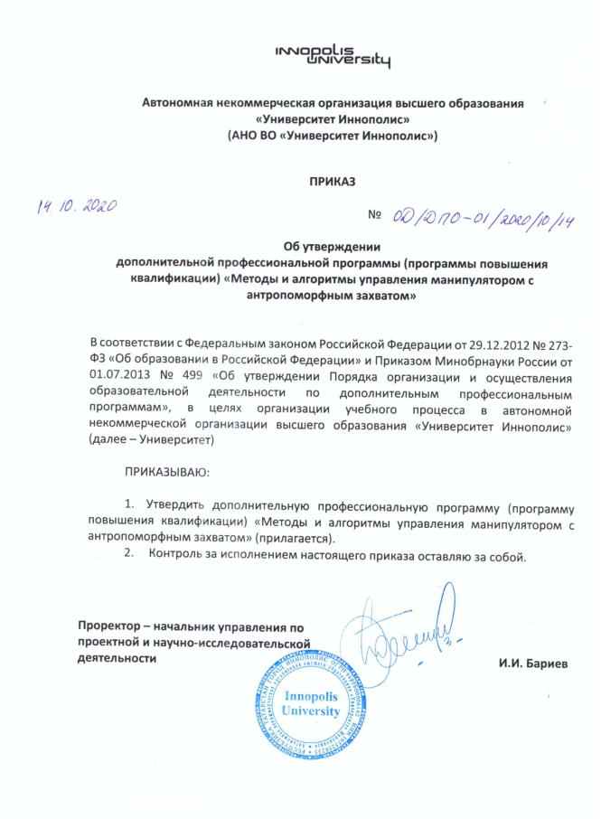

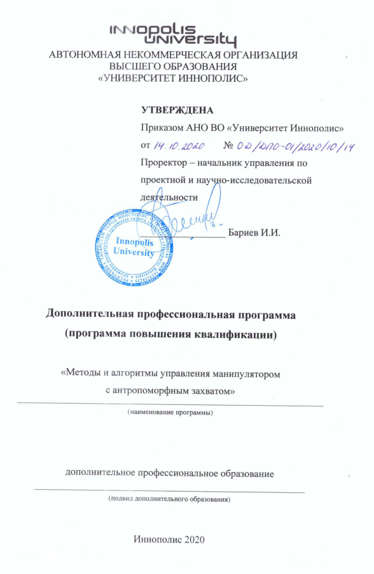

**ОБЩАЯ ХАРАКТЕРИСТИКА ПРОГРАММЫ**

**1. Цель программы**

Целью подготовки слушателей по Программе является совершенствование компетенций слушателя, необходимых для проведения научных исследований в сфере мехатроники, робототехники и теории управления.

**2. Планируемые результаты обучения:**

Результатами подготовки слушателей по Программе является повышение (расширение) квалификации специалиста, осуществляющего работу в области управления манипулятором с антропоморфным захватом путем решения задач прямой и обратной кинематики, дифференциальной кинематики и калибровки, компьютерного зрения и взаимодействия робота с человеком с использованием методов программирования.

В результате освоения Программы слушатель должен:

2.1. Знать**:**

- основные понятия робототехники, компонентов роботов-манипуляторов области применения роботов-манипуляторов;

- основы математического моделирования роботов-манипуляторов;

- математический аппарат для дифференциальной кинематики манипулятора с антропоморфным захватом;

- основные этапы калибровки и подходы к калибровке манипулятора с антропоморфным захватом;

- математические основы для калибровки манипулятора с антропоморфным захватом;

- основы планирования траектории в пространстве состояний и в операционном пространстве манипуляторов;

- основные методы предварительной обработки изображения, классификации изображений и отслеживания объектов;

- основы человеко-машинных интерфейсов, управление и расчет экзоскелетов.

2.2. Уметь**:**

- составлять простые программы для роботов-манипуляторов;

- решать прямые и обратные задачи кинематики роботов-манипуляторов;

- находить матрицу Якоби для манипулятора с антропоморфным захватом;

- использовать Python в качестве среды программирования дифференциальной кинематики манипулятора с антропоморфным захватом;

- использовать Python для калибровки манипулятора с антропоморфным захватом;

- использовать Python для планирования траектории движения манипулятора с антропоморфным захватом;

- применять методы предварительной обработки изображения и детектирования границ;

- моделировать и программировать различные режимы тактильно взаимодействия человеко-машинных интерфейсов с человеком и окружающей средой;

- моделировать и исследовать режимы работы двусторонней телеуправляемой системы.

2.3. Иметь навыки:

- базового программирования в среде Python;

- проведения калибровки манипулятора с антропоморфным захватом;

- решения задач планирования траектории для движения манипулятора с антропоморфным захватом в декартовом пространстве и пространстве звеньев манипулятора с антропоморфным захватом;

- первичной обработки и классификации изображений, отслеживания объектов;

- базового моделирования и программирования различных режимов контакта человеко-машинных интерфейсов с виртуальной окружающей средой.

**3. Категория слушателей:**

3.1. Образование: высшее.

3.2. Квалификация: не требуется

3.3. Наличие опыта профессиональной деятельности: не требуется

**4. Учебный план программы «Робототехника»**

|  |  |  |  |  |  |
| --- | --- | --- | --- | --- | --- |
| **№**  **п/п** | **Модуль** | **Всего, час** | **Виды учебных занятий** | | |
| **лекции** | **практические занятия** | **самостоятельная работа** |
| 1 | Основы робототехники | 17 | 4 | 6 | 7 |
| 2 | Динамика и управление робототехническими системами | 17 | 4 | 6 | 7 |
| 3 | Беспилотные летательные аппараты | 17 | 4 | 6 | 7 |
| 4 | Автономные транспортные средства | 17 | 4 | 6 | 7 |
| 5 | Итоговая аттестация | 4 | Итоговая аттестация в форме зачета (устная защита докладов по выбранным темам) | | |

**5. Календарный план-график реализации образовательной программы**

**с 01.11.2020 – 30.11.2020 в текущем календарном году, указания на периодичность набора групп (не менее 1 группы в месяц)**

|  |  |  |  |
| --- | --- | --- | --- |
| **№ п/п** | **Наименование учебных модулей** | **Трудоемкость (час)** | **Сроки обучения** |
| 1 | Основы робототехники | 17 | 01.11.20 – 04.11.20 |
| 2 | Динамика и управление робототехническими системами | 17 | 05.11.20 – 08.11.20 |
| 3 | Беспилотные летательные аппараты | 17 | 09.11.20 – 11.11.20 |
| 4 | Автономные транспортные средства | 17 | 15.11.20 – 14.11.20 |
|  | Итоговая аттестация | 4 | 15.11.20 |
|  | Всего | 72 |  |

**6. Учебно-тематический план программы «Робототехника»**

|  |  |  |  |  |  |  |
| --- | --- | --- | --- | --- | --- | --- |
| **№ п/п** | **Модуль / Тема** | **Всего, час** | **Виды учебных занятий** | | | **Формы контроля** |
| **лекции** | **практические занятия** | **самостоятельная работа** |  |
| **1** | **Кинематика манипулятора с антропоморфным захватом**  Лекции:  1.1. Введение в робототехнику, компоненты роботов.  2.1. Позиционирование и ориентация твёрдого тела. Углы Эйлера.  3.1. Однородные преобразования. Прямая задача кинематики для манипулятора с антропоморфным захватом.  4.1. Обратная задача кинематики для манипулятора с антропоморфным захватом.  Практика:  1.2. Кинематическая структура манипулятора. Матрицы поворота. Вращения в разных системах координат.  2.2. Построение матриц перехода и преобразование систем координат.  3.2. Прямая задача кинематики. Рабочее пространство роботов.  4.2. Решение обратной задачи кинематики для манипулятора с антропоморфным захватом. Вырожденность. | 17 | 4 | 6 | 7 | текущий контроль |
| **2** | **Дифференциальная кинематика и планирование движения.**  Лекции:  1.1. Теория винтов.  2.1. Дифференциальная кинематика.  3.1. Калибровка.  4.1. Планирование движения.  Практика:  1.2. Задачи и примеры по теории винтов  2.2. Примеры записи матриц Якоби  3.2. Задачи и примеры на калибровку  4.2. Построение траектории и планирование движения | 17 | 4 | 6 | 7 | текущий контроль |
| **3** | **Компьютерное зрение в робототехнике.**  Лекции:  1.1. Введение в компьютерное зрение.  2.1. Предварительная обработка изображения.  3.1. Классификация изображений.  4.1. Отслеживание объектов.  Практика:  1.2. Введение в библиотеки технического зрения.  2.2. Применение методов предварительной обработки изображения и детектирование границ.  3.2. Применение методов разметки и детектирования объектов.  4.2. Применение методов отслеживания объектов в робототехнике. | 17 | 4 | 6 | 7 | текущий контроль |
| **4** | **Взаимодействие робота и человека.**  Лекции:  1.1. Введение. Человеко-машинные интерфейсы. Хаптика.  2.1. Режимы взаимодействия робота и человека. Кинематика и динамика.  3.1. Телеуправление  4.1. Экзоскелеты. Управление и расчёт экзоскелетов.  Практика:  1.2. Ознакомление с практическим человеко-машинные интерфейсы.  2.2. Составление и численное исследование влияния различных моделей окружающей среды.  3.2. Симуляция и исследование двусторонней телеуправляемой системы.  4.2. Расчет динамических и статических возможностей выбранного экзоскелета. | 17 | 4 | 6 | 7 | текущий контроль |
| **12** | **Итоговая аттестация** | 4 |  |  |  | зачет |

**7. Учебная (рабочая) программа повышения квалификации «Робототехника»**

Модуль 1. **Кинематика манипулятора с антропоморфным захватом** (17 час.)

Лекции:

1.1. Введение в робототехнику, компоненты роботов.

2.1. Позиционирование и ориентация твёрдого тела. Углы Эйлера.

3.1. Однородные преобразования. Прямая задача кинематики для манипулятора с антропоморфным захватом.

4.1. Обратная задача кинематики для манипулятора с антропоморфным захватом.

Практика:

1.2. Кинематическая структура манипулятора. Матрицы поворота. Вращения в разных системах координат.

2.2. Построение матриц перехода и преобразование систем координат.

3.2. Прямая задача кинематики. Рабочее пространство роботов.

4.2. Решение обратной задачи кинематики для манипулятора с антропоморфным захватом. Вырожденность.

Модуль 2. **Дифференциальная кинематика и планирование движения** (17 час.)

Лекции:

1.1. Теория винтов.

2.1. Дифференциальная кинематика.

3.1. Калибровка.

4.1. Планирование движения.

Практика:

1.2. Задачи и примеры по теории винтов

2.2. Примеры записи матриц Якоби

3.2. Задачи и примеры на калибровку

4.2. Построение траектории и планирование движения

Модуль 3. **Компьютерное зрение в робототехнике**(17 час.)

Лекции:

1.1. Введение в компьютерное зрение.

2.1. Предварительная обработка изображения.

3.1. Классификация изображений.

4.1. Отслеживание объектов.

Практика:

1.2. Введение в библиотеки технического зрения.

2.2. Применение методов предварительной обработки изображения и детектирование границ.

3.2. Применение методов разметки и детектирования объектов.

4.2. Применение методов отслеживания объектов в робототехнике.

Модуль 4. **Взаимодействие робота и человека** (17 час.)

Лекции:

1.1. Введение. Человеко-машинные интерфейсы. Хаптика.

2.1. Режимы взаимодействия робота и человека. Кинематика и динамика.

3.1. Телеуправление

4.1. Экзоскелеты. Управление и расчёт экзоскелетов.

Практика:

1.2. Ознакомление с практическим человеко-машинные интерфейсы.

2.2. Составление и численное исследование влияния различных моделей окружающей среды.

3.2. Симуляция и исследование двусторонней телеуправляемой системы.

4.2. Расчет динамических и статических возможностей выбранного экзоскелета.

**8.Оценочные материалы по образовательной программе**

**8.1. Вопросы тестирования по модулям**

Контроль знаний, полученных слушателями при освоении разделов (модулей) Программы, осуществляется в следующих формах:

- текущий контроль успеваемости – обеспечивает оценивание хода освоения разделов Программы;

- итоговая аттестация – завершает изучение всей Программы.

Итоговая аттестация проводится в форме зачета (тест), демонстрирующего применение решений из всех изученных разделов по Программе. В ходе итоговой аттестации слушатель должен показать владение профессиональными компетенциями и готовность к решению поставленных профессиональных задач.

В ходе освоения Программы каждый слушатель выполняет следующие отчётные работы:

|  |  |  |  |
| --- | --- | --- | --- |
| **№** | **Название модуля** | **Задание** | **Критерии оценки** |
| 1 | Кинематика манипулятора с антропоморфным захватом | Решить задачи по кинематике роботов-манипуляторов (определение степеней подвижности).  Решить задачи по кинематике роботов-манипуляторов (построение матриц перехода и преобразование систем координат).  Решить задачи по кинематике роботов-манипуляторов (прямая задача кинематики).  Решить задачи по кинематике роботов-манипуляторов (обратная задача кинематики). | Полнота выполнения задания |
| 2 | Дифференциальная кинематика и планирование движения | Запись дифференциальной кинематики методом теории винтов.  Найти матрицу Якоби для робота-манипулятора аналитическим, теорией винтов и численным методом.  Найти матрицу Якоби для трехстепенного и шестистепенного роботов.  Решить задачи по кинематической калибровке роботов-манипуляторов.  Решить задачу нахождения полной и не избыточной кинематической модели робота, написать алгоритм определения параметров робота.  Написать модель компенсации ошибки.  Построить профиль скорости для оптимального движения трех-степенного робота.  Решить задачи планирования траектории для движения робота-манипулятора в декартовом пространстве и пространстве звеньев робота.  Получить профиль скорости для каждого звена. | Полнота выполнения задания |
| 3 | Компьютерное зрение в робототехнике | Преобразования изображений между цветовыми моделями, исправление дисторсии.  Фильтрация и бинаризация изображения, обнаружение границ объектов на изображении, применение методов свертки.  Применение методов разметки изображений и выделение областей интереса.  Определение координат объекта интереса в системе координат камеры, применение методов отслеживания целевых объектов. | Полнота выполнения задания |
| 4 | Взаимодействие робота и человека | Моделирование и программирование различных режимов контакта человеко-машинных интерфейсов с виртуальной окружающей средой.  Моделирование динамики человеко-машинных интерфейсов в ходе взаимодействия с человеком и окружающей средой при различных режимах работы.  Исследование диапазона устойчивых значений коэффициентов регуляторов для телеуправления.  Исследовать влияние временной задержки на качество управления.  Расчет максимального развиваемого момента.  Выбор приводов для обеспечения желаемого уровня поддержки носителя. | Полнота выполнения задания |
| 12 | Итоговая аттестация | Итоговый контрольный тест (состоящий из задач по всем пройденным темам) | Правильное выполнение не менее 50% от объема заданий |

**Примерные задания для итоговой аттестации**

**Введение в робототехнику**

1. Основная область применения Delta роботов:
   1. Покраска
   2. Сортировка
   3. Фрезеровка
2. Основное преимущество коллаборативного робота перед классическим промышленным манипулятором.
   1. Грузоподъёмность и быстродействие
   2. Безопасность при совместной работе с человеком
   3. Простота программирования
3. Почему используют симуляцию в робототехнике?
   1. Это быстро, дёшево и безопасно
   2. Это позволяет визуализировать траектории и тестировать алгоритмы управления
   3. Всё выше перечисленное
4. Что нужно учитывать при захвате объекта
   1. Положение и ориентацию инструмента
   2. Силу сжатия
   3. Всё перечисленное

**Прямая задача кинематики**

1. Представление Денавита-Хартенберга позволяет:
   1. Сократить число параметров, описывающих прямую кинематику
   2. Найти решение задачи обратной кинематики
   3. Избегать сингулярные конфигурации
2. Команда ptp управляет линейным перемещением:
   1. В декартовом пространстве
   2. В пространстве конфигураций
   3. В фазовом пространстве
3. Команда lin управляет линейным перемещением:
   1. В декартовом пространстве
   2. В пространстве конфигураций
   3. В фазовом пространстве
4. В каком случае требуется решение прямой задачи кинематики?
   1. По известным углам шарниров робота определить положение инструмента в системе координат, связанной с базой манипулятора
   2. По координатам точек траектории, заданным в глобальной системе координат, определить соответствующие углы шарниров робота
   3. По известному положению и ориентации инструмента в системе координат, связанной с базой манипулятора, определить положение и ориентацию инструмента в глобальной системе координат

**Обратная задача кинематики**

1. Для каких роботов проще решить обратную задачу кинематики?
   1. С последовательной структурой
   2. С параллельной структурой
   3. Сложность одинаковая
2. Какая команда требует от робота решения обратной задачи кинематики?
   1. ptp
   2. lin
   3. gripperOpen
3. Сколько решений обратной задачи кинематики можно найти для 7-осевого робота типа KUKA IIWA?
   1. 6
   2. 7
   3. Бесконечно много

**Дифференциальная кинематика**

1. Напишите производную от матрицы вращения.
2. Что такое Якобиан? Зачем нужен Якобиан в робототехнике?
3. Найдите якобиан для сферического робота аналитическим методом.
4. Найдите якобиан для сферического робота методом теории винтов.

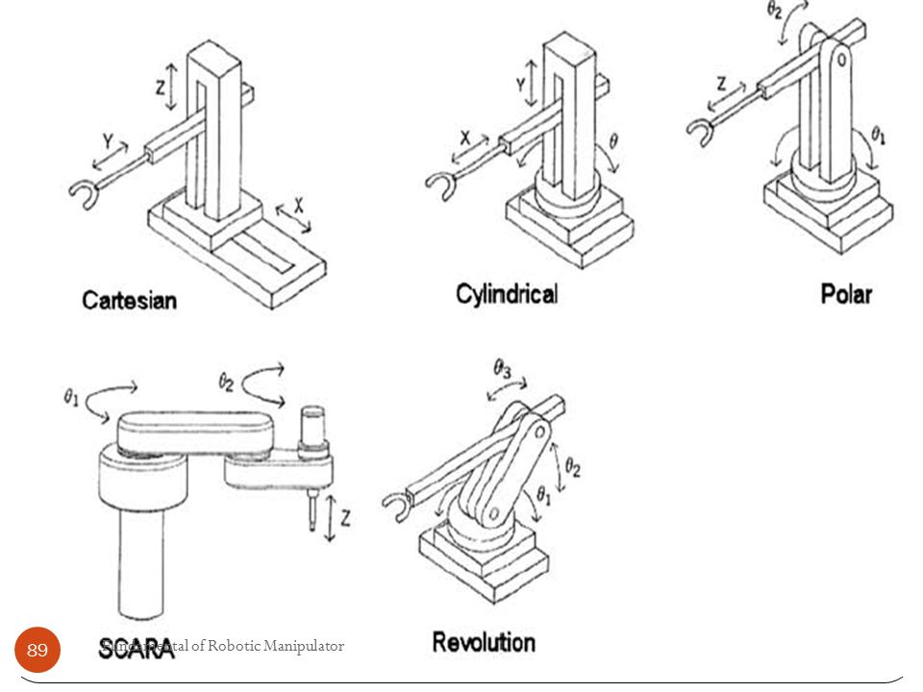

**Калибровка**

1. Напишите 4-5 шагов калибровки
2. Что такое полная не избыточная модель? Зачем она нужна?
3. Напишите офлайн модель компенсации ошибки
4. Найдите полную не избыточную модель для SCARA

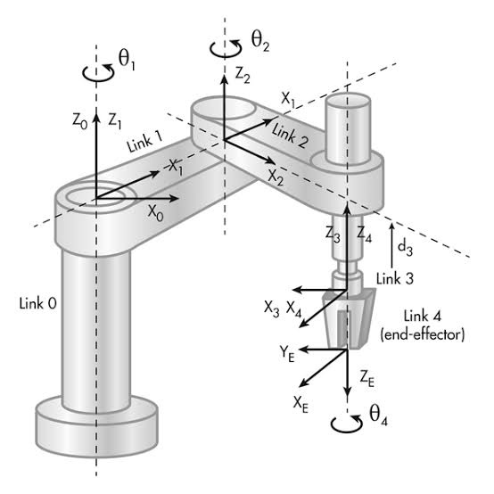

**Планирование движения**

1. Что дает наложение профилей скоростей? Какие параметры есть для этого?
2. Дайте определения терминов путь (path) и траектория (trajectory), принятые в робототехнике.
3. Рассчитайте траекторию (уравнение) движения звена робота q(t) полиномом третьей степени при следующих начальных и конечных условиях: q(0) = 1 𝑑𝑒𝑔, q(2) = 4 𝑑𝑒𝑔, начальная и конечная скорости ровны 0.
4. Рассчитайте траектории движения звена робота при следующих условиях:

перемещение звена Δ𝑞=5 𝑑𝑒𝑔;

ограничение скорости V_𝑙𝑖𝑚=2 𝑑𝑒𝑔/𝑠;

ограничение ускорения a_𝑙𝑖𝑚=2 𝑑𝑒𝑔/𝑠^2;

частота дискретизации контроллера Δ𝑡=0.1𝑠;

начальная и конечная скорость равны 0.

Найти: время движения звена и профиль скорости.

**Компьютерное зрение в робототехнике**

1. Какие из перечисленных датчиков технического зрения являются контактного действия?
2. Видеокамера
3. Стереокамера
4. Лазерные, УЗ- и ИК- дальномеры
5. Пьезорезонанский датчик силы
6. Какая из перечисленных цветовых моделей наиболее часто применяется в компьютерных дисплеях.
7. CIE Lab
8. RGB
9. CMYK
10. HSV
11. Слева показан рисунок, а справа его гистограмма. Если для кластеризации рисунка слева использовать метод k-средних, какое значение для k нужно выбрать?

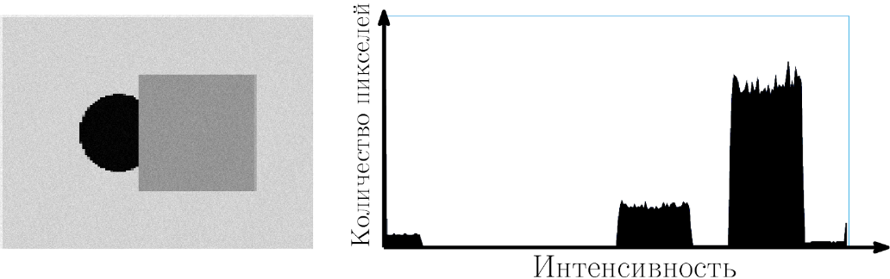

1. 1
2. 2
3. 3
4. 4

**Основы программирования промышленных роботов**

1. Перечислить и объяснить что из себя представляет робот KUKA.
2. Как квитировать сообщения?
3. Каковы преимущества калибровки инструмента?
4. Сколько максимум инструментов, может управляться роботом?
5. Какие способы Калибровки базы существует?
6. В чем разница между выбором и открыванием программы?
7. Как можно повлиять на скорость выполнения программ?
8. На что следует обратить внимание при изменении положения home?
9. Какие логические операции могут быть применены в программе робота?
10. Что такое «ожидания» в настройках захвата?

**9. Организационно-педагогические условия реализации программы**

**9.1. Кадровое обеспечение программы**

|  |  |  |  |  |  |
| --- | --- | --- | --- | --- | --- |
| №  п/п | Фамилия, имя, отчество (при наличии) | Место основной работы и должность, ученая степень и ученое звание (при наличии) | Ссылки на веб-страницы с портфолио (при наличии) | Фото в формате jpeg | Отметка о полученном согласии на обработку персональных данных |
| 1 | Малолетов Александр Васильевич | Заместитель руководителя Центра технологий компонентов робототехники и мехатроники, Университет Иннополис, Профессор | нет |  | даю согласие |

**9.2. Учебно-методическое обеспечение и информационное сопровождение**

|  |  |
| --- | --- |
| **Учебно-методические материалы** | |
| Методы, формы и технологии | Методические разработки, материалы курса, учебная литература |
| * лекции; * семинары (практические занятия); * самостоятельная работа; * итоговая аттестация (в форме зачета). | *Основная литература*  1. Сузи, Р.А. Язык программирования Python [Электронный ресурс] / Р.А. Сузи. – Москва: Интернет-Университет Информационных Технологий (ИНТУИТ), 2016. – 350 c. – Режим доступа: – http://www.iprbookshop.ru/52211.html  2. Булгаков, А.Г. Промышленные роботы. Кинематика, динамика, контроль и управление [Электронный ресурс] / А.Г. Булгаков, В.А. Воробьев. – Москва: СОЛОН-ПРЕСС, 2017. – 486 c. – Режим доступа: – http://www.iprbookshop.ru/90390.html  3. Подураев, Ю.В. Мехатроника: основы, методы, применение [Электронный ресурс]: учебное пособие / Ю.В. Подураев. − Саратов: Ай Пи Ар Медиа, 2019. − 256 c. – Режим доступа: http://www.iprbookshop.ru/86501.html  4. Кулаков, Д.Б. Роботы и робототехника: лабораторный практикум [Электронный ресурс]: учебное пособие / Д.Б. Кулаков, Б.Б. Кулаков. − Москва: Российский университет дружбы народов, 2018. − 124 c. – Режим доступа: http://www.iprbookshop.ru/91065.html  5. Кравцов, А.Г. Промышленные роботы [Электронный ресурс]: учебное пособие / А.Г. Кравцов, К.В. Марусич. – Саратов: Ай Пи Ар Медиа, 2019. – 95 c. – Режим доступа: <http://www.iprbookshop.ru/85795.html>  *Дополнительная литература*  1. Глухов, В.С. Основы робототехники [Электронный ресурс]: учебное пособие / В.С. Глухов, А.А. Дикой, Р.А. Галустов, И.В. Дикая. − Армавир: Армавирский государственный педагогический университет, 2019. − 308 c. – Режим доступа: <http://www.iprbookshop.ru/82448.html>  2. Thrun, S. Probabilistic Robotics [Электронный ресурс] / S.Thrun, W.Burgard, D.Fox. – The MIT Press: 2006. – 672 P. – Режим доступа: <https://portal.university.innopolis.ru/reading_hall/detail.php?ID=82589>  3. Каменский, С.В. Системы автоматического управления, мехатроники и робототехники [Электронный ресурс]: монография / С.В. Каменский, Г.А. Французова, Г.П. Чикильдин [и др.]; под редакцией Г.А. Французовой. − Новосибирск: Новосибирский государственный технический университет, 2017. − 211 c. – Режим доступа: http://www.iprbookshop.ru/91524.html  *Дополнительные интернет-источники*  1. Фу, К. Робототехника [Электронный ресурс]: / К.Фу, Р.Гонсалес, К.Ли, − Пер. с англ. − Москва: Мир, 1989. − 624 с. − Режим доступа: https://www.studmed.ru/fu-k-gonsales-r-li-k-robototehnika_8855f0f7adb.html  2. B.Siciliano, Robotics: Modelling, Planning and Control [Электронный ресурс]: / B.Siciliano, L.Sciavicco, L.Villani, G.Oriolo, 2009. – 632 P. – Режим доступа: https://www.academia.edu/23785978/B._Sicilliano_-Robotics._Modelling_Planning_and_Control |
| Университет Иннополис обеспечен необходимым комплектом лицензионного программного обеспечения.  Каждый слушатель в течение всего периода обучения обеспечен индивидуальным неограниченным доступом к электронно-библиотечной системе (электронной библиотеке) и к электронной информационно-образовательной среде Университета (https://my.university.innopolis.ru). Электронно-библиотечная система и электронная информационно-образовательная среда обеспечивают возможность доступа, слушателя из любой точки, в которой имеется доступ к информационно-телекоммуникационной сети «Интернет» (далее - сеть «Интернет»), как на территории Университета, так и вне ее.  Также слушателям обеспечен доступ (удаленный доступ) к современным профессиональным базам данных и информационным справочным системам.  Для самостоятельной работы слушателей специальные помещения оснащены компьютерной техникой с возможностью подключения к сети «Интернет» и обеспечением доступа в электронную информационно-образовательную среду Университета. | |

|  |  |
| --- | --- |
| **Информационное сопровождение** | |
| **Электронные**  **образовательные ресурсы** | **Электронные**  **информационные ресурсы** |
| **Лекции проводятся в формате онлайн вебинаров и видеолекций, размещенных на платформе университета Robocode и доступных слушателям. Задания для самостоятельных работ размещаются также на платформе Университета.** | |

**9.3.Материально-технические условия реализации программы**

|  |  |
| --- | --- |
| **Вид занятий** | **Наименование оборудования, программного обеспечения** |
| Университет располагает материально-технической базой, соответствующей действующим противопожарным правилам и нормам и обеспечивающей проведение всех видов дисциплинарной и междисциплинарной подготовки, практической и научно-исследовательской работ обучающихся, предусмотренных учебным планом;  Специальные помещения, которые представляют собой учебные аудитории для проведения занятий лекционного типа, занятий семинарского (практического) типа, групповых и индивидуальных консультаций, текущего контроля и промежуточной аттестации, а также помещения для самостоятельной работы и помещения для хранения и профилактического обслуживания учебного оборудования укомплектованы специализированной мебелью и техническими средствами обучения, служащими для представления учебной информации большой аудитории;  Для проведения занятий лекционного и семинарского (практического) типа предлагаются наборы демонстрационного оборудования и учебно-наглядных пособий, обеспечивающие тематические иллюстрации, соответствующие программе дисциплины (модуля).  Лаборатории Университета оснащены лабораторным и специализированным оборудованием***.*** | |

**III.Паспорт компетенций (Приложение 2)**

Picture 2

АВТОНОМНАЯ НЕКОММЕРЧЕСКАЯ ОРГАНИЗАЦИЯ

ВЫСШЕГО ОБРАЗОВАНИЯ

«УНИВЕРСИТЕТ ИННОПОЛИС»

**ПАСПОРТ КОМПЕТЕНЦИИ**

Дополнительной профессиональная программа (программа повышения квалификации) «Робототехника»

|  |  |  |  |  |
| --- | --- | --- | --- | --- |
| 1. | Наименование компетенции | |  | |
| 2. | Указание типа компетенции | Общепрофессиональная | способность представлять адекватную современному уровню знаний научную картину мира на основе знания основных положений, законов и методов естественных наук и математики **(ОПК-1)**;  - владение современными информационными технологиями, готовностью применять современные и специализированные средства автоматизированного проектирования и машинной графики при проектировании систем и их отдельных модулей, знать и соблюдать основные требования информационной безопасности **(ОПК-3)**. | |
|  |  | Профессиональная | - способность составлять математические модели мехатронных и робототехнических систем, их подсистем, включая исполнительные, информационно-сенсорные и управляющие модули, с применением методов формальной логики, методов конечных автоматов, сетей Петри, методов искусственного интеллекта, нечеткой логики, генетических алгоритмов, искусственных нейронных и нейро-нечетких сетей **(ПК-1)**;  - способность использовать имеющиеся программные пакеты и, при необходимости, разрабатывать новое программное обеспечение, необходимое для обработки информации и управления в мехатронных и робототехнических системах, а также для их проектирования **(ПК-2).** | |
| 3 | Определение, содержание, основные сущностные характеристики компетенции | | Под **(ПК-1)** понимается способность составлять математические модели мехатронных и робототехнических систем, их подсистем, включая исполнительные, информационно-сенсорные и управляющие модули, с применением методов формальной логики, методов конечных автоматов, сетей Петри, методов искусственного интеллекта, нечеткой логики, генетических алгоритмов, искусственных нейронных и нейро-нечетких сетей;  Под **(ПК-2)** понимается способность использовать имеющиеся программные пакеты и, при необходимости, разрабатывать новое программное обеспечение, необходимое для обработки информации и управления в мехатронных и робототехнических системах, а также для их проектирования;  Под **(ОПК-1)** понимается способность представлять адекватную современному уровню знаний научную картину мира на основе знания основных положений, законов и методов естественных наук и математики;  Под **(ОПК-2)** понимается владение современными информационными технологиями, готовностью применять современные и специализированные средства автоматизированного проектирования и машинной графики при проектировании систем и их отдельных модулей, знать и соблюдать основные требования информационной безопасности. | |
| 4 | Дескриптор знаний, умений и навыков по уровням | | Уровни сформированности компетенции обучающегося | Индикаторы |
|  | **Необходимые умения:**  - составлять простые программы для роботов-манипуляторов;  - решать прямые и обратные задачи кинематики роботов-манипуляторов;  - находить матрицу Якоби для манипулятора с антропоморфным захватом;  - использовать Python в качестве среды программирования дифференциальной кинематики манипулятора с антропоморфным захватом;  - использовать Python для калибровки манипулятора с антропоморфным захватом;  - использовать Python для планирования траектории движения манипулятора с антропоморфным захватом;  - применять методы предварительной обработки изображения и детектирования границ;  - моделировать и программировать различные режимы тактильно взаимодействия человеко-машинных интерфейсов с человеком и окружающей средой;  - моделировать и исследовать режимы работы двусторонней телеуправляемой системы.  **Необходимые знания:**  - основные понятия робототехники, компонентов роботов-манипуляторов области применения роботов-манипуляторов;  - основы математического моделирования роботов-манипуляторов;  - математический аппарат для дифференциальной кинематики манипулятора с антропоморфным захватом;  - основные этапы калибровки и подходы к калибровке манипулятора с антропоморфным захватом;  - математические основы для калибровки манипулятора с антропоморфным захватом;  - основы планирования траектории в пространстве состояний и в операционном пространстве манипуляторов;  - основные методы предварительной обработки изображения, классификации изображений и отслеживания объектов;  - основы человеко-машинных интерфейсов, управление и расчет экзоскелетов.  **Необходимые навыки:**  - базового программирования в среде Python;  - проведения калибровки манипулятора с антропоморфным захватом;  - решения задач планирования траектории для движения манипулятора с антропоморфным захватом в декартовом пространстве и пространстве звеньев манипулятора с антропоморфным захватом;  - первичной обработки и классификации изображений, отслеживания объектов;  - базового моделирования и программирования различных режимов контакта человеко-машинных интерфейсов с виртуальной окружающей средой. | | Продвинутый  (Владеет сложными навыками, способен активно влиять на происходящее, проявлять соответствующие навыки в ситуациях повышенной сложности) | Знает необходимые для осуществления профессиональной деятельности, в области робототехники, основы программирования роботов.  Умеет решать прямые и обратные задачи кинематики, анализировать альтернативные варианты решений для достижения намеченных результатов.  Владеет методиками постановки эксперимента и решения задач различной сложности, применяя полученные во время обучения знания. |
|  | Характеристика взаимосвязи данной компетенции с другими компетенциями/ необходимость владения другими компетенциями для формирования данной компетенции | | Перечисленные компетенции согласуются друг с другом | |
|  | Средства и технологии оценки | | * текущий контроль * итоговая аттестация | |

**VI. Иная информация о качестве и востребованности образовательной программы**: не имеется

**V. Рекомендации к программе от работодателей**: наличие не менее двух писем и/или подтверждения на цифровой платформе Государственной системы предоставления ПЦС от работодателей о рекомендации образовательной программы для реализации в рамках Государственной системы предоставления ПЦС на формирование у трудоспособного населения компетенций цифровой экономики с указанием востребованности результатов освоения программы в сфере деятельности соответствующих компаний и готовности к рассмотрению заявок наиболее успешно освоивших образовательную программу граждан на прохождение стажировки и (или) собеседования на предмет трудоустройства путем проставления отметки в профиле программы - имеется

**VI. Указание на возможные сценарии профессиональной траектории граждан** по итогам освоения образовательной программы «Робототехника» (в соответствии с приложением)

|  |  |
| --- | --- |
| **Развитие компетенций в текущей сфере занятости** | |
| работающий по найму в организации, на предприятии | сохранение текущего рабочего места |
| работающий по найму в организации, на предприятии | развитие профессиональных качеств |
| работающий по найму в организации, на предприятии | повышение заработной платы |
| работающий по найму в организации, на предприятии | смена работы без изменения сферы профессиональной деятельности |
| временно отсутствующий на рабочем месте (декрет, отпуск по уходу за ребенком и др.) | повышение уровня дохода |
| временно отсутствующий на рабочем месте (декрет, отпуск по уходу за ребенком и др.) | сохранение и развитие квалификации |

**VII.Дополнительная информация**

**VIII.Приложенные Скан-копии**

Рекомендательные письма (2 шт.)

Утвержденная рабочая программа (подпись, печать, в формате pdf)